**เรา Baolabee ยินดีเป็นสะพานเชื่อมความสำเร็จระหว่างโรงงานของท่านและผู้ประกอบการไทย**  
ในมุมมองที่เข้าใจคนไทยอย่างลึกซึ้ง เราพร้อมนำเสนอข้อมูลโรงงานของท่านให้เป็นที่รู้จักในประเทศไทย ด้วยภารกิจสำคัญในการสร้างพื้นที่กลางสำหรับการเชื่อมโยงธุรกิจและการแลกเปลี่ยนผลประโยชน์ระหว่างจีน-ไทย

**การันตีความสนใจจากผู้ประกอบการไทย**  
เราภูมิใจที่ได้เป็น **อันดับ 1 ใน Google Search Engine** สำหรับคำค้นหา “รวมโรงงานจีน” ในประเทศไทย

**宝拉比 (Baolabee)——助力您的工厂与泰国企业成功对接**  
以深刻理解泰国市场的视角，我们致力于将您的工厂信息精准传递给泰国企业。我们的使命是打造一个促进中泰两国企业合作、互惠互利的共享平台，为您的业务开拓更多可能性。

**泰国企业家的高度关注**  
我们自豪地成为**Google搜索引擎“泰国中国工厂信息整合”领域的第一名**。

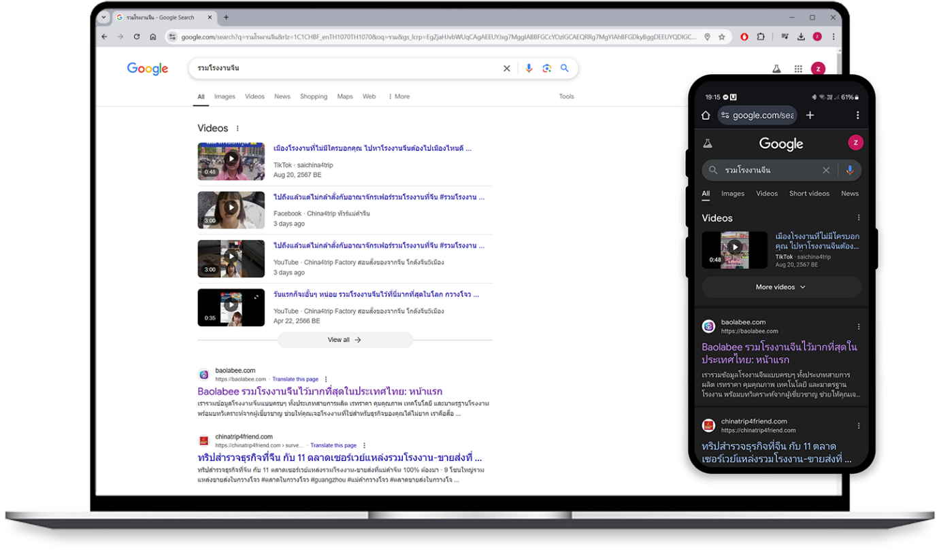

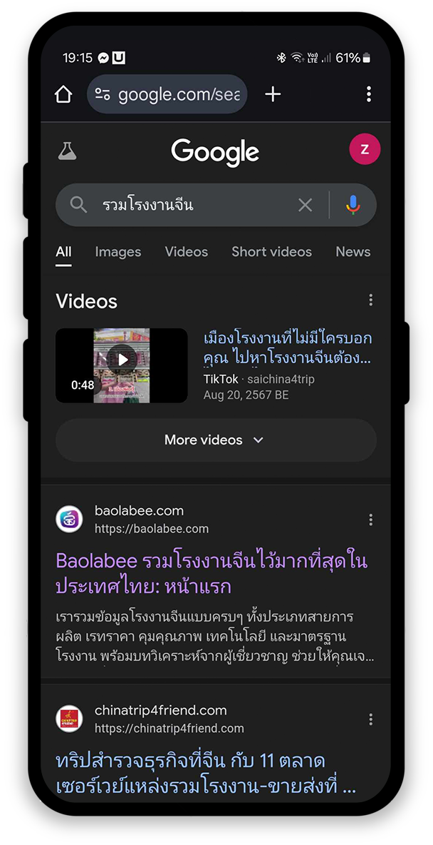

**ยอดเข้าชมเว็บไซต์เพิ่มขึ้นอย่างต่อเนื่อง**  
Baolabee มุ่งมั่นที่จะเป็นศูนย์กลางหลักในการเชื่อมต่อระหว่างคนไทยและโรงงานจีน ด้วยแผนการลงทุนกว่า **10 ล้านบาทต่อปี** เราตั้งใจที่จะรักษาความเป็นเว็บไซต์อันดับหนึ่งในประเทศไทย เพื่อสร้างช่องทางการค้าขายที่สะดวกและมีประสิทธิภาพสำหรับทุกฝ่าย

**网站访问量持续增长**  
宝拉比 (Baolabee) 致力于成为泰国与中国工厂间的主要桥梁。我们计划每年投入超过**1000万泰铢**，确保我们继续稳居泰国第一的工厂信息平台，为中泰企业提供便捷高效的沟通与合作渠道。

**Baolabee ได้รับความสนใจจากผู้ใช้งานส่วนใหญ่ผ่าน Google Search Engine**  
ด้วยการเป็นเว็บไซต์ที่ติดอันดับต้น ๆ บน Google เราได้สร้างความน่าเชื่อถือและเป็นแหล่งข้อมูลสำคัญสำหรับผู้ประกอบการที่กำลังมองหาโรงงานจีน

**宝拉比 (Baolabee) 的大部分流量来源于 Google 搜索引擎**  
作为 Google 搜索结果中的顶级网站，我们已成为寻找中国工厂信息的企业家们可信赖的重要平台。

**ลูกค้าส่วนใหญ่ของ Baolabee คือกลุ่มคนมีฐานะและคนรุ่นใหม่ของประเทศไทย**  
เราภูมิใจที่ได้เป็นแหล่งข้อมูลสำคัญสำหรับกลุ่มผู้ประกอบการที่มีวิสัยทัศน์และศักยภาพสูง พร้อมที่จะเปิดโอกาสใหม่ ๆ ในการร่วมมือกับโรงงานจีน

**宝拉比 (Baolabee) 的主要客户群体是泰国的新兴富裕阶层和年轻一代**  
我们很自豪成为这些具有远见卓识和高潜力的企业家的重要信息来源，帮助他们抓住与中国工厂合作的新机遇。

**Baolabee พร้อมก้าวสู่ความเป็นอันดับหนึ่งของประเทศไทยอย่างยั่งยืน**  
เรามุ่งมั่นที่จะนำเสนอบทความรีวิวโรงงานจีนคุณภาพสูงอย่างต่อเนื่อง พร้อมเพิ่มงบประมาณเพื่อพัฒนาคุณภาพให้สมกับความเป็นเว็บไซต์อันดับหนึ่งบน Google Search Engine และเรามั่นใจว่า Baolabee จะเป็นตัวเลือกอันดับหนึ่งของประเทศไทยตลอดไป

* **รีวิวโรงงานจีนที่น่าเชื่อถือที่สุดในประเทศไทย**
* **สร้างพื้นที่กลางสำหรับนักธุรกิจจีน-ไทย ได้พบปะและทำการค้าระหว่างกัน**
* **ขจัดปัญหากำแพงภาษา เพื่อให้เจ้าของโรงงานจีนเข้าถึงกลุ่มลูกค้าผู้ประกอบการไทยได้อย่างสะดวกและน่าเชื่อถือ**

**宝拉比 (Baolabee) 将持续引领泰国市场，迈向卓越**  
我们承诺持续发布高质量的中国工厂评测文章，同时增加投入，进一步提升网站质量，以确保在 **Google 搜索引擎** 上始终占据领先地位。我们坚信，Baolabee 将永远是泰国企业的首选平台。

* **泰国最值得信赖的中国工厂评测平台**
* **为中泰企业家提供一个共同合作与贸易的中心平台**
* **消除语言障碍，让中国工厂主更方便、更可信地接触泰国企业客户**

**Baolabee พร้อมสร้างโอกาสให้โรงงานจีนเข้าถึงตลาดไทยอย่างมีประสิทธิภาพ**  
เรายินดีช่วยจัดทำข้อมูลภาษาไทยของทุกท่าน เพื่อให้ผู้ประกอบการไทยสามารถเข้าถึงและเข้าใจได้อย่างง่ายดาย พร้อมเสริมสร้างความเชื่อมั่นและขยายโอกาสทางธุรกิจระหว่างกัน

* **คนไทยชื่นชอบความสะดวกและคุ้นชินกับภาษาไทย**  
  แม้ว่าคนไทยจำนวนมากจะอ่านภาษาอังกฤษได้คล่อง แต่เมื่อไม่ได้เป็นความสนใจในขณะนั้น คนไทยมักเลือกภาษาไทยที่อ่านง่ายและสะดวกกว่า
* **Social Media ที่คนไทยใช้ส่วนใหญ่เป็นบริการภาษาไทย**  
  อินเทอร์เฟซ (UI) ของแพลตฟอร์มโซเชียลทั้งหมดที่คนไทยนิยมใช้ มักเป็นภาษาไทย ทำให้การเข้าถึงง่ายขึ้นและตรงใจผู้ใช้งาน
* **การแปลภาษาที่ไม่เหมาะสมเป็นปัญหาสำหรับเว็บจีนในสายตาคนไทย**  
  แม้ว่าจะมีเว็บไซต์จีนที่แปลเป็นภาษาไทยมากขึ้น แต่การแปลที่ไม่ถูกต้อง ฟอนต์ที่ดูไม่เป็นธรรมชาติ หรือการใช้คำที่ขัดแย้ง ทำให้เว็บไซต์เหล่านั้นสูญเสียความน่าเชื่อถือในทันที
* **กลุ่มผู้ประกอบการไทยรุ่นใหม่มีมุมมองที่ต้องการการเปิดใจต่อธุรกิจจีน**  
  กลุ่มผู้ประกอบการรุ่นใหม่ อายุ 25-35 ปี บางส่วนอาจมีมุมมองด้านลบต่อธุรกิจจีน การมีสื่อกลางอย่าง Baolabee จะช่วยเปิดใจ สร้างความเข้าใจ และเปิดโอกาสทางธุรกิจใหม่ ๆ

**宝拉比 (Baolabee) 致力于帮助中国工厂高效进入泰国市场**  
我们提供专业的泰语内容制作服务，确保您的工厂信息能够轻松被泰国企业理解，助您建立信任，拓展业务新机会。

* **泰国人喜欢便利，习惯使用泰语**  
  尽管许多泰国人精通英语，但在非核心兴趣的情况下，他们更倾向于选择阅读更方便的泰语内容。
* **泰国社交媒体界面 (UI) 几乎都以泰语为主**  
  泰国用户偏好泰语界面的社交媒体，使其使用更便捷、体验更佳。
* **不恰当的翻译影响中国网站的可信度**  
  尽管越来越多的中国网站提供泰语翻译，但翻译错误、不自然的字体或奇怪的用词，往往让泰国用户立即失去信任与兴趣。
* **年轻一代泰国企业家对中国企业的看法需要正面引导**  
  年龄在25-35岁的泰国新一代企业家对中国企业可能存有一定偏见。Baolabee 作为中立媒体，可以帮助他们开阔眼界，学习更多知识，并创造合作的新机会。

ตัวอย่างหน้าต่างค้นหาของเรา  
  
我们的搜索窗口示例

**โปรโมชั่นพิเศษเดือนมกราคมนี้!**  
Baolabee พร้อมช่วยโปรโมทโรงงานจีนของท่านบนเว็บไซต์ของเราฟรี สำหรับ **50 บทความแรก** ที่ติดต่อเข้ามา

**บริการฟรีสำหรับ 50 บทความแรก:**

* **ข้อมูลบริษัท:**  
  ใส่นามบัตรข้อมูลบริษัทของท่านในหน้า [Company Data](https://baolabee.com/companydata/)  
  **ตัวอย่าง >** *(กรุณาทำตัวอย่าง และแปลเป็นจีน)*
* **พรีวิวโรงงานจีน / โรงงานใหม่:**  
  นำเสนอพรีวิวโรงงานในหมวด [Preview](https://baolabee.com/posts/?categoryIn=245&search=&field=DATE&order=DESC&first=12)  
  **ตัวอย่าง >** [*Link*](https://baolabee.com/%E4%BA%BA%E9%80%A0%E7%9F%B3%E6%9D%90%EF%BC%9A%E8%AF%84%E6%B5%8B%E5%B7%A5%E5%8E%82%E6%B2%B3%E6%BA%90%E5%B8%82%E6%96%B0%E5%AE%9D%E5%88%A9%E4%BA%9A%E8%A3%85%E9%A5%B0%E6%9D%90%E6%96%99%E6%9C%89%E9%99%90/)
* **ข่าวสารบริษัทของท่าน:**  
  เผยแพร่ข่าวสารที่ท่านต้องการในหน้า [News](https://baolabee.com/category/news/)
* **สินค้าใหม่ / สินค้าที่ต้องการโปรโมท:**  
  โปรโมทผลิตภัณฑ์ในหมวด [Trends](https://baolabee.com/category/trends-2/)

**一月特别活动！**  
宝拉比 (Baolabee) 为前 **50个联系客户** 提供免费宣传服务，帮助您的中国工厂在我们的网站上推广！

**免费服务内容包括：**

* **公司信息：**  
  将您的公司名片信息发布在 [Company Data](https://baolabee.com/companydata/) 页面  
  **示例 >** *(需要创建示例，并翻译成中文)*
* **工厂预览 / 新工厂展示：**  
  在 [Preview](https://baolabee.com/posts/?categoryIn=245&search=&field=DATE&order=DESC&first=12) 页面展示您的工厂预览  
  **示例 >** [*Link*](https://baolabee.com/%E4%BA%BA%E9%80%A0%E7%9F%B3%E6%9D%90%EF%BC%9A%E8%AF%84%E6%B5%8B%E5%B7%A5%E5%8E%82%E6%B2%B3%E6%BA%90%E5%B8%82%E6%96%B0%E5%AE%9D%E5%88%A9%E4%BA%9A%E8%A3%85%E9%A5%B0%E6%9D%90%E6%96%99%E6%9C%89%E9%99%90/)
* **公司新闻发布：**  
  在 [News](https://baolabee.com/category/news/" \t "_new) 页面分享您的公司新闻
* **新品 / 热门商品推广：**  
  在 [Trends](https://baolabee.com/category/trends-2/" \t "_new) 页面推广您的新品或重点产品

**บริการถ่ายทำรีวิวโรงงานจีนเพื่อสร้างความน่าเชื่อถือ**  
หากท่านต้องการให้เราเดินทางไปถ่ายทำ **รีวิวโรงงาน** ของท่าน เพื่อช่วยสร้างความน่าเชื่อถือ ความเป็นกันเอง และเพิ่มความเชื่อมั่นในการเข้าถึงและติดต่อการค้า ท่านสามารถติดต่อเพื่อวางแผนและนัดหมายได้ที่ **[คุณมิ๊ง] (Wechat)**

**ขอบคุณที่สนใจ Baolabee**  
เราขอขอบคุณทุกท่านที่ติดตามอ่านมาจนถึงตรงนี้ และเราหวังเป็นอย่างยิ่งว่าโอกาสทางการค้าระหว่างจีน-ไทยจะมั่นคง เพิ่มพูน และยั่งยืนไปพร้อมกับชื่อเว็บไซต์ของเรา “宝拉比”

[**ติดต่อเรา >**](https://baolabee.com/%E8%81%94%E7%B3%BB%E6%88%91%E4%BB%AC-%E8%81%94%E7%B3%BB%E5%AE%9D%E6%8B%89%E6%AF%94%E5%9B%A2%E9%98%9F/)

**工厂评测拍摄服务，助力提升您的信誉**  
如果您希望我们团队前往您的工厂进行 **工厂评测拍摄**，以增强您的企业信誉，拉近与客户的关系，并提高贸易沟通的舒适感与信任度，欢迎通过 **[WeChat联系小Ming]** 安排计划与预约拍摄。

**感谢您对宝拉比 (Baolabee) 的关注**  
感谢大家阅读至此，我们真诚希望中泰两国的商业机会能够像我们的网站名称 “宝拉比” 一样，日益稳固、繁荣、且持久！

**[联系我们 >](https://baolabee.com/%E8%81%94%E7%B3%BB%E6%88%91%E4%BB%AC-%E8%81%94%E7%B3%BB%E5%AE%9D%E6%8B%89%E6%AF%94%E5%9B%A2%E9%98%9F/" \t "_new)**

**ฟอร์มกรอกข้อมูลสำหรับลูกค้า**

แบบฟอร์มข้อมูลสำหรับการลงบทความบนเว็บไซต์ Baolabee

กรุณากรอกข้อมูลด้านล่างเพื่อให้เราสามารถจัดทำบทความรีวิวที่เหมาะสม และดึงดูดลูกค้าคนไทยได้มากที่สุด

**ข้อมูลทั่วไป**

1. ชื่อบริษัท:
2. ชื่อโรงงาน (ถ้ามี):
3. ที่อยู่โรงงาน (พร้อมระบุเมืองและมณฑล):
4. เบอร์โทรศัพท์สำหรับติดต่อ:
5. อีเมล:
6. เว็บไซต์ของบริษัท (ถ้ามี):

**ข้อมูลเกี่ยวกับผลิตภัณฑ์/บริการ**

1. ประเภทสินค้า/บริการที่ต้องการโปรโมท:
   * เช่น หินเทียม, เครื่องจักร, อุปกรณ์อุตสาหกรรม ฯลฯ
2. จุดเด่นหรือคุณสมบัติพิเศษของสินค้า/บริการ:
   * เช่น ราคา, คุณภาพ, ความยั่งยืน, เทคโนโลยีใหม่
3. สินค้าที่ต้องการนำเสนอ (ระบุชื่อและรายละเอียด):
4. ข้อมูลเพิ่มเติมเกี่ยวกับผลิตภัณฑ์ (เช่น ขนาด MOQ, วัสดุที่ใช้):

**ข้อมูลเพื่อการเขียนบทความ**

1. ประวัติของโรงงาน/บริษัท:
   * เช่น ก่อตั้งปีใด, จุดเด่น, รางวัลที่เคยได้รับ
2. พันธกิจหรือวิสัยทัศน์ของบริษัท:
3. กลุ่มเป้าหมาย (เช่น ธุรกิจขนาดเล็ก, กลาง, ใหญ่):
4. ตลาดหลักที่บริษัทของคุณทำการค้า:
   * เช่น ไทย, ยุโรป, อเมริกา ฯลฯ

**ข้อมูลสำหรับการติดต่อ**

1. ชื่อผู้ติดต่อหลัก:
2. ตำแหน่ง:
3. WeChat ID (ถ้ามี):
4. Facebook หรือช่องทาง Social Media อื่น ๆ (ถ้ามี):

**ตัวอย่างและภาพประกอบ**

1. ภาพสินค้า/โรงงาน: (แนบภาพที่ต้องการให้แสดงในบทความ)
2. โลโก้บริษัท:
3. เอกสารเพิ่มเติม (ถ้ามี):

**เงื่อนไขเพิ่มเติม**

1. คุณต้องการให้ Baolabee ไปเยี่ยมชมโรงงานเพื่อทำรีวิวหรือไม่?

*  ใช่
*  ไม่ใช่

1. มีข้อความเฉพาะหรือคำที่ต้องการให้ใช้ในบทความหรือไม่?

*  มี: กรุณาระบุ
*  ไม่มี

**คำยืนยัน**

โปรดยืนยันว่าข้อมูลที่กรอกมาถูกต้องและครบถ้วน:

*  ยืนยัน

**ส่งข้อมูลได้ที่:**

* อีเมล: baolabee@hotmail.com
* WeChat: CHUNMEI-6494
* Facebook: [www.facebook.com/Baolabee](http://www.facebook.com/Baolabee)

หมายเหตุ:  
ข้อมูลของคุณจะถูกใช้เพื่อการจัดทำบทความรีวิวและจะได้รับการเก็บรักษาอย่างปลอดภัย

**客户信息填写表单**

**宝拉比 (Baolabee) 网站文章发布信息表单**

请填写以下信息，以便我们为您的工厂撰写高质量的评测文章，吸引更多泰国客户。

**基本信息**

1. **公司名称：**
2. **工厂名称（如有）：**
3. **工厂地址（含城市和省份）：**
4. **联系电话：**
5. **邮箱：**
6. **公司官网（如有）：**

**产品/服务信息**

1. **希望推广的产品/服务类别：**
   * 如：人造石、机械设备、工业用品等
2. **产品/服务的亮点或特殊功能：**
   * 如：价格、品质、可持续性、新技术
3. **需要展示的具体产品（请提供名称和详细信息）：**
4. **其他产品信息（如MOQ、材质等）：**

**文章撰写信息**

1. **工厂/公司简介：**
   * 如：成立年份、优势、获得的奖项
2. **公司使命或愿景：**
3. **目标客户群体（如：小型企业、中型企业、大型企业）：**
4. **主要销售市场：**
   * 如：泰国、欧洲、美国等

**联系方式**

1. **主要联系人姓名：**
2. **职位：**
3. **WeChat ID（如有）：**
4. **Facebook或其他社交媒体账号（如有）：**

**样本与图片**

1. **产品/工厂图片：**（请提供希望展示的图片）
2. **公司Logo：**
3. **其他相关文件（如有）：**

**其他选项**

1. **您是否希望宝拉比团队实地访问工厂进行评测？**

*  是
*  否

1. **是否有特定的内容或用词需要在文章中使用？**

*  有：请注明
*  没有

**确认信息**

请确认您填写的信息准确无误：

*  确认

**提交信息至：**

* **邮箱：** baolabee@hotmail.com
* **WeChat：** CHUNMEI-6494
* **Facebook：** [www.facebook.com/Baolabee](http://www.facebook.com/Baolabee)

**备注：**  
您提交的信息仅用于撰写评测文章，我们将确保您的数据安全无虞。